5° ABA-ENGLISH ACTIVITIES – ETAPA N°6
Familias:
Nuevamente, les acercamos actividades del área de inglés. En este caso, focalizaremos en comprensión lectora y producción de un mail. Recuerden que deben enviarnos las actividades resueltas a nuestros correos, a los que también pueden comunicarse en caso de dudas.
Miss Gabi: gabrielamarincolo@gmail.com
Miss Meli: melinacelanoprof.ingles@gmail.com
Hope to see you soon.

- Lee la siguiente carta que Rosalía le escribió a su amiga Emily.
- Volve a leer el texto y responde las siguientes preguntas.
- Does Rosalía have a pet?
- What clothes can people make with wool (lana)?
- What is Rosalía’s mum wearing?
- Ahora, lee el siguiente email de Andrew a Juan, y responde las preguntas.
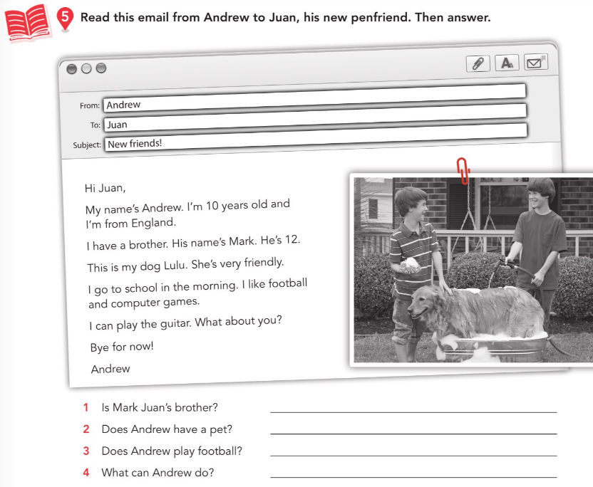

- Completa la siguiente tabla con información sobre vos.

- Ahora, guiándote y ayudándote con los mails que estuviste trabajando, arma un mail vos. Tene en cuenta que la información que tenes que usar es la que escribiste en el punto 4.

